Приложение
к Закону Приморского края
от №

«Приложение
к Закону Приморского края
от 07.12.2004 № 192-КЗ
Приложение 18
к Закону Приморского края

«Приложение 6
к Закону Приморского края
от 07.12.2004 № 192-КЗ

Общая схема границы Подъяпольского сельского поселения
Шкотовского муниципального района

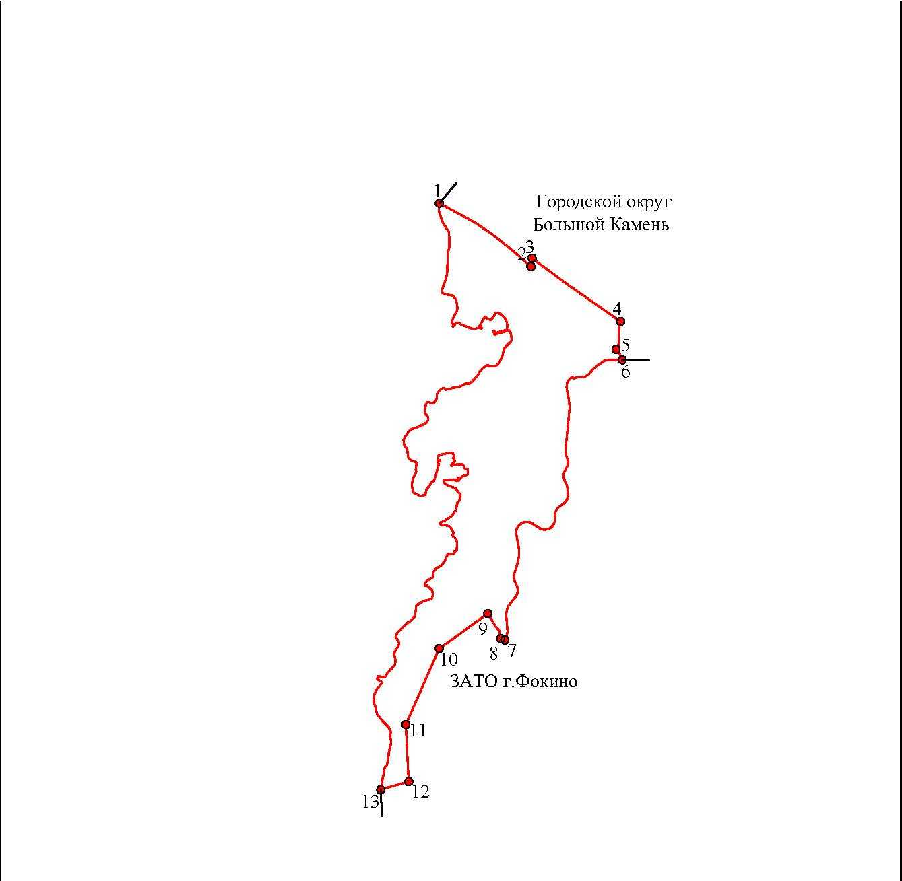

Условные обозначения: |  |  | М1:100000
 | - | граница Подъяпольского сельского поселения
 | - | характерная точка границы Подъяпольского сельского поселения
1 | - | номер характерной точки границы Подъяпольского сельского  поселения
 | - | граница стыка смежных муниципальных образований

Схема границы Подъяпольского сельского поселения
Шкотовского муниципального района
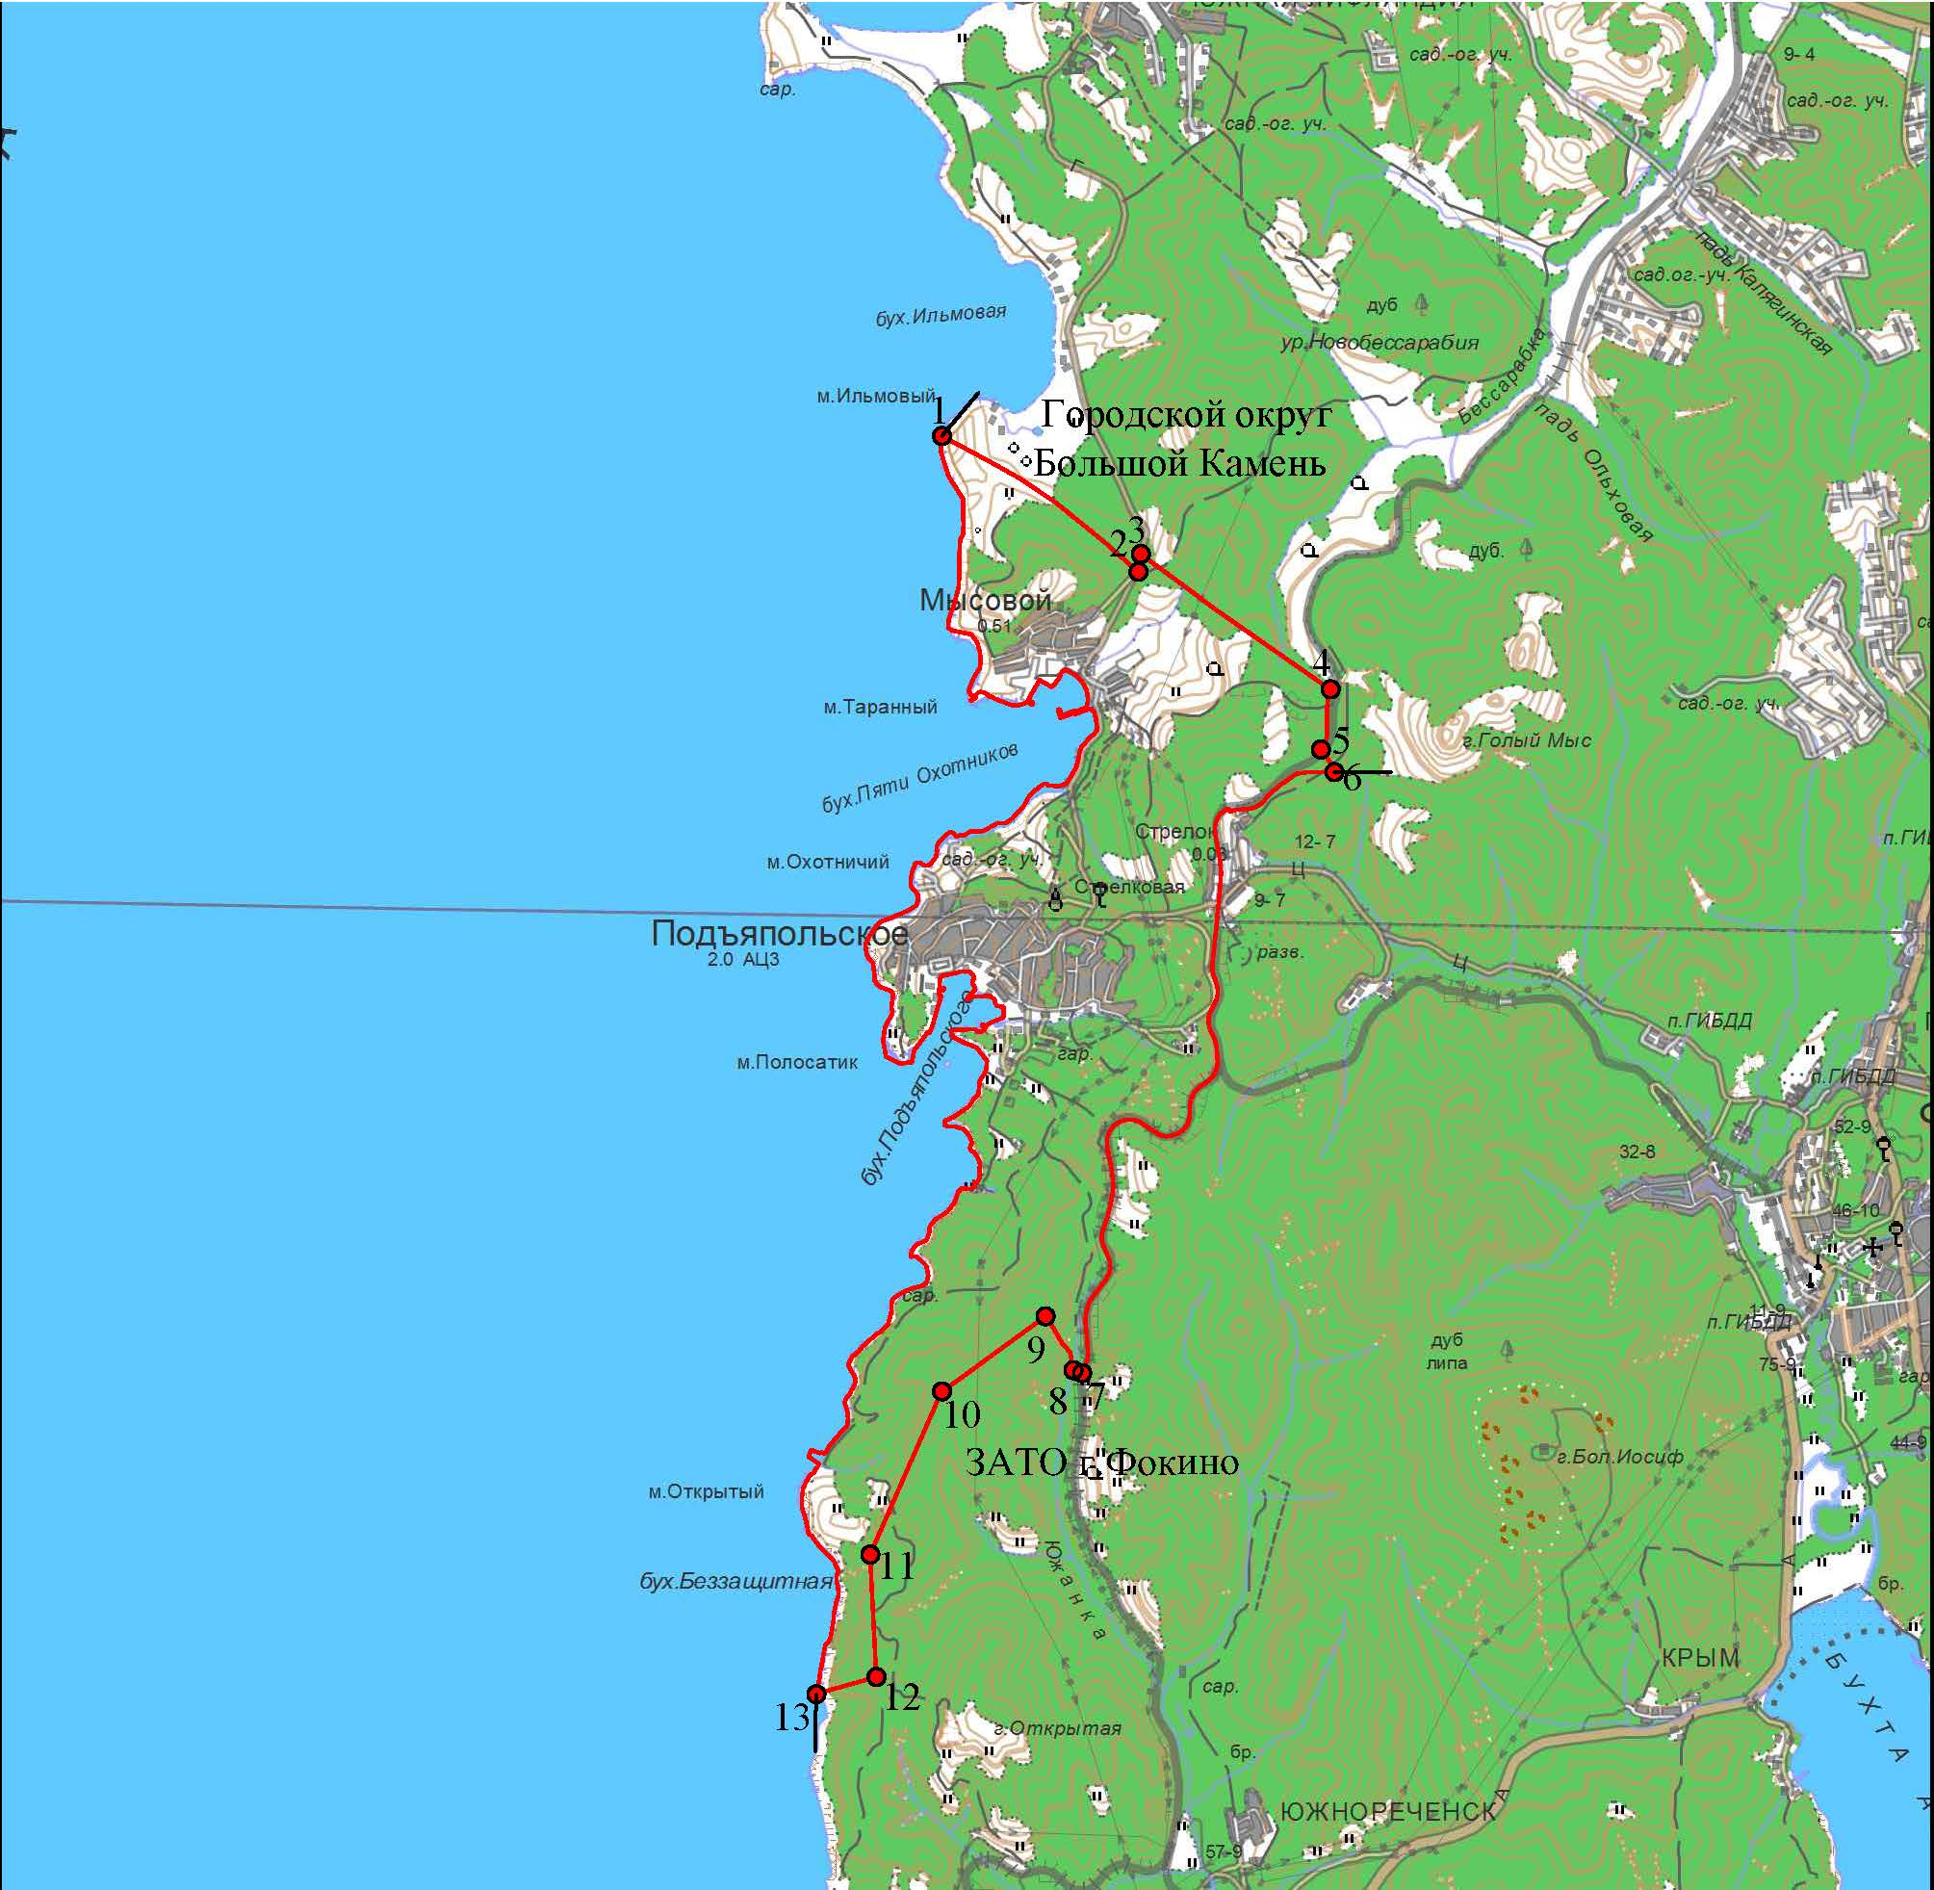

М 1:100000
Условные обозначения:

 | - | граница Подъяпольского сельского поселения
 | - | характерная точка границы Подъяпольского сельского поселения
1 | - | номер характерной точки границы Подъяпольского сельского  поселения
Лист 1 | - | номер выносного листа
 | - | граница стыка смежных муниципальных образований

